RÁMCOVÁ DOHODA NA SLUŽBY KOMPLEXNÍ REALIZACE PŘEPRAVNÍCH PRŮZKUMŮ V SYSTÉMU VEŘEJNÉ HROMADNÉ DOPRAVY STŘEDOČESKÉHO KRAJE
Císlo smlouvy objednatele: 405-S-8/05792291/19
REALIZAČNÍ SMLOUVA 1 OBJEDNÁVKA Č. 3
Objednatel: Integrovaná doprava Středočeského kraje, příspěvková organizace, se sídlem Rytířská 406/10, staré Město, 110 OO Praha 1, IČO: 05792291, DIČ: CZ05792291, zastoupená: Ing. Martinem Jarešem (pověřen na základě odst. X. Rámcové dohody)
Zhotovitel: CZECH Consult, spol. s r.o., se sídlem Zderazská 1625/65, Praha - Radotín, PSČ 153 00, IČO: 63073463, DIČ: CZ63073463, zastoupena: Ing. Tomášem Matrasem, Ph.D. (pověřen na základě Rámcové dohody)

Na základě rámcové dohody na služby komplexní realizace přepravních průzkumů v systému Pražské integrované dopravy ze dne 26. 2. 2018 (dále jen „Rámcová dohoda”) tímto objednatel objednává u zhotovitele následující služby komplexní realizace přepravního průzkumu:
Věcný rozsah přepravního průzkumu:
Komplexní přepravní průzkum na příměstských autobusových linkách zahrnutých do oblastního přepravního průzkumu
„VÝCHOD”
Územní rozsah přepravního průzkumu:
Rozsah průzkumu se týká těchto linek Pražské integrované dopravy (PID):
303, 325, 329, 353, 354, 364, 366, 381, 382, 383, 387, 391, 398, 421, 422, 423, 424, 426, 427, 429, 430, 431, 432,
Integrovaná doprava
Středočeského kra•e
433, 434, 435, 436, 442, 443, 450, 465, 480, (x480), 482, 483, 489, 490, 491, 492, 493, 494, 495, 497, 498, 499, 652,
653, 654, 655, 659, 660, 661, 662, 673, 674, 675, 676, 678, 679
Průzkum musí být proveden v celém časovém rozsahu provozu výše uvedených autobusových linek.
Termín realizace: Průzkum musí být proveden ve středu 10. 4. 2019.
Po dohodě a odsouhlasení objednatelem lze rozsah průzkum rozdělit do dvou pracovních dnů v období od 9. 4. 2019 do 1 1 . 4. 2019.
Předpokládaný rozsah: 1 743 člověkohodin (zhotovitel není oprávněn tento rozsah překročit bez předchozí domluvy s objednatelem)
V otázkách výslovně neupravených touto objednávkou se postupuje podle Rámcové dohody.
Podle čl. Ill odst. 3 písm. b) Rámcové dohody je zhotovitel povinen objednávku bez zbytečného odkladu, nejpozději však do 3 dnů od jejího doručení, písemně potvrdit. K potvrzení objednávky lze využít formulář zaslaný v příloze.

V Praze dne 13.3.2019
IDSK-VZMR/2018-K
Za objednatele:
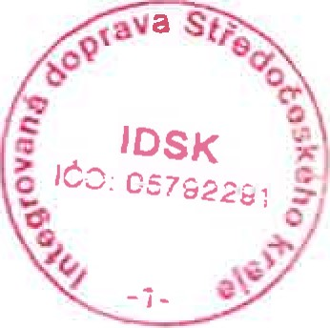
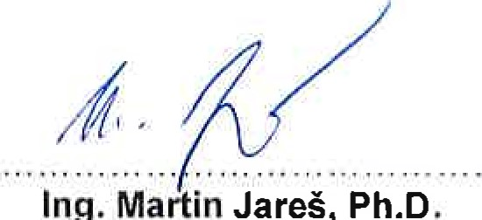Ing. Martin Jareš, Ph.D pověřen podle Rámcové dohody
Integrovaná doprava
Středočeského kraje
Objednávka č. 3 - POTVRZENÍ
Rámcové dohody na služby komplexní realizace přepravních průzkumů v systému veřejné hromadné dopravy Středočeského kraje uzavřené dne 26. 2. 2018 (dále jen „Rámcová dohoda”)
Objednatel: Integrovaná doprava Středočeského kraje, příspěvková organizace, se sídlem Rytířská 406/10, staré Město, 110 OO Praha 1, IČO: 05792291, DIČ: CZ05792291, zastoupená: Ing. Martinem Jarešem (pověřen na základě odst. X. Rámcové dohody)
Zhotovitel: CZECH Consult, spol. s r.o., se sídlem Zderazská 1625/65, Praha - Radotín, PSČ 153 OO, IČO: 63073463, DIČ: CZ63073463, zastoupena: Ing. Tomáš Matras, Ph.D. (pověřen na základě Rámcové dohody)

Zhotovitel tímto potvrzuje výše specifikovanou objednávku a bere na vědomí, že doručením tohoto potvrzení objednateli je uzavřena realizační smlouva ve smyslu čl. Ill Rámcové dohody.
V Praze dne 15.3.2019
IDSK - VZMR/2018-K Za zhotovitele.
Ing. omáš Matras, Ph.D. pověřen podle Rámcové dohody
37-
Ol

